DAFTAR PUSTAKA
Ardimas, W., & Wardoyo. (2014). Pengaruh Kinerja Keuangan Dan Corporate Social Responsibility Terhadap Nilai Perusahaan Pada Bank. BENEFIT Jurnal Manajemen Dan Bisnis, 18, 57–66. https://doi.org/10.14414/jbb.v5i2.547
Handoyo. (2010). Analisis Produtivitas Dengan Pendekatan Metode APC (American Productivity Center) Di PT. Panca Wana Indonesia Krian – Sidoarjo (Cetakan I). Universitas Pembangun Nasional “Veteran” Jawa Timur.
Hanif, I., Maflahah, I., & Fahkry, M. (2019). Analisis Produktivitas Dengan Metode APC (American Productivity Center) Roti Pia Pada IRT Pia Latief Kediri. Agrointek, 13(2), 143–154. https://doi.org/10.21107/agrointek.v13i2.5291
Maitimu, N. E., & Pattiapon, M. L. (2022). Analisis Tingkat Produktivitas Perusahaan Dengan Metode American Productivity Center (APC) Pada UD. X. ALE Proceeding, 5, 134–140. https://doi.org/10.30598/ale.5.2022.134-140
Manullang, M. M. (2020). Analisis Pengukuran Produktivitas Dengan Menggunakan Metode Mundel Dan APC Di PT X. 02(01), 1–6. https://journal.lppmunindra.ac.id/index.php/JOTI/article/view/3847/2982
Maulana, M. R., & Lukmandono. (2021). Analisa Produktivitas dengan Metode American Productivity Center (APC) dan Marvin E. Mundel (Studi Kasus: UD. Sido Lancar). Seminar Nasional Teknologi Industri Berkelanjutan I (SENASTITAN I), 01, 202–207. http://ejurnal.itats.ac.id/senastitan/article/view/1636/1383
Nainggolan, L. S., Hasan, M. T., & Handayani, N. (2020). Analisis Produktivitas Pada PT. Perkebunan Nusanatara II (PERSERO) Pabrik Gula Kwala Madu Stabat Sumatera Utara Dengan Metode American Productivity Center (APC). Jurnal Teknik Industri, 23(1), 70–80. https://univ45sby.ac.id/ejournal/index.php/industri/article/view/16/18
Paryadi, S., & Sugiono, M. C. (2023). Analisa Produktivitas Tenaga Kerja Dengan Metode Produktivitas Parsial Dan Diagram Cause And Effect. 258–263. https://surat.unisnu.ac.id/scitech/semprotek23/paper/view/339/246
Ramadhan, I. A. P., & Waluyo, M. (2020). Pengukuran Dan Perencanaan Produktivitas Dengan Menggunakan Metode American Productivity Center (APC) Di PT. XYZ. Juminten, 1(5), 85–96. https://doi.org/10.33005/juminten.v1i5.159
Samroni, M. L. D. (2019). Analisis Produktivitas Perusahaan Menggunakan Metode American Productivity (APC).
Santi, S. P. K., Dahda, S. S., & Negoro, Y. P. (2022). Evaluasi Pengukuran Kinerja Pada Sentra UMKM Produk Rumahan Berbahan Kayu Menggunakan Metode American Productivity Center. SITEKIN: Jurnal Sains, Teknologi Dan Industri, 20(1), 190–197. https://ejournal.uin-suska.ac.id/index.php/sitekin/article/view/19830/8283
Suryana. (2012). Metodologi Penelitian : Metodologi Penelitian Model Prakatis Penelitian Kuantitatif dan Kualitatif. Universitas Pendidikan Indonesia, 1–243. https://doi.org/10.1007/s13398-014-0173-7.2
Suseno, & Fitri, R. (2022). Pengukuran Produktivitas Menggunakan Metode American Productivity Center ( APC ) dan Marvin E. Mundel Sebagai Upaya Peningkatan Kinerja. Jurnal JUMANTARA, 01. https://ejournals.itda.ac.id/index.php/jumantara/article/view/1301/pdf
Syukron, A., & Kholil, M. (2014). PEGANTAR TEKNIK INDUSTRI (Cetakan 1). GRAHA ILMU.
Tazkiyah, M., & Hidayat, T. (2023). Analisis Pengendalian Kualitas Air Minum dalam Kemasan Menggunakan Metode FMEA. 3(1), 254–269. https://doi.org/10.30656/intech.v5i1.1460
Utami, W. D., & Zulfah. (2022). Analisa Pengendalian Kualitas Produk Batik IKM (Industri Kecil Menengah) Untuk Meminimalisasi Produk Gagal Dengan Metode Six Sigma Di Griya Batik Kota tegal. 12(1), 166–172. https://publikasiilmiah.unwahas.ac.id/index.php/PROSIDING_SNST_FT/article/view/6907/4337
Waluyo, M. (2008). Produktivitas untuk teknik industri (cetakan 1). Dian Samudra.
Wulandari, P., & Wahyuni, H. C. (2022). Analisa Pengukuran Produktivitas Menggunakan Metode American Productivity Center dan Metode Root Cause Analysis. Procedia of Engineering and Life Science, 3(December). https://doi.org/10.21070/pels.v3i0.1305
Gaspersz, Vincent. 2000. Manajemen Produktivitas Total. Jakarta: Penerbit PT.
Gramedia Pustaka Utama.

LAMPIRAN

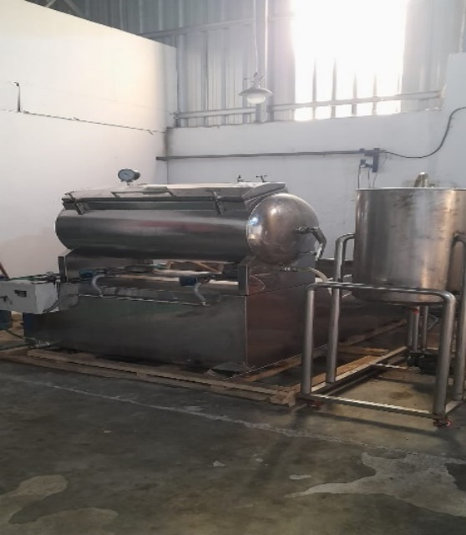

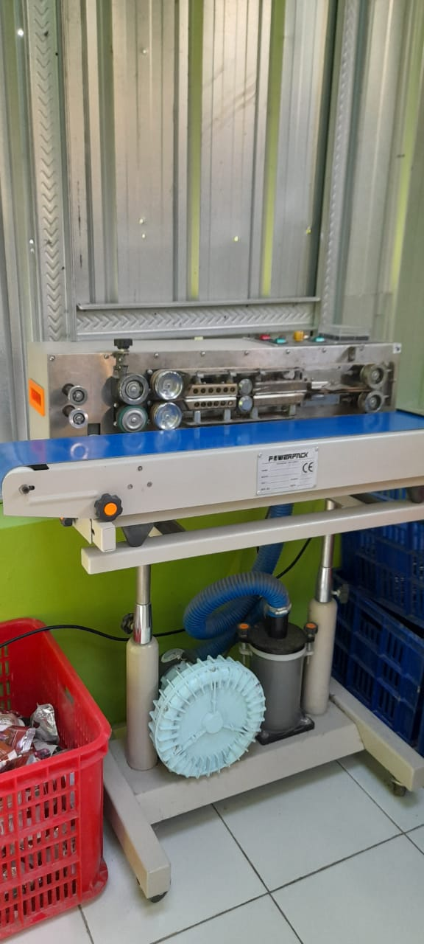
Mesin Produksi
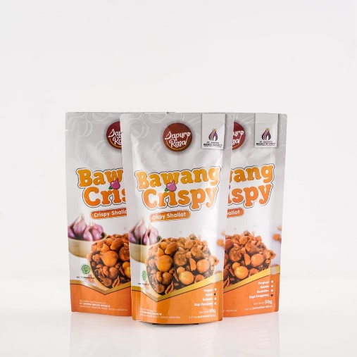

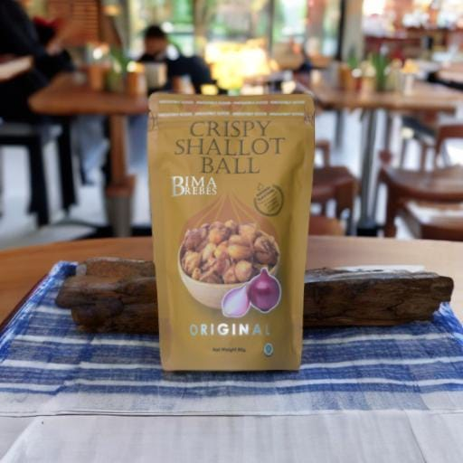
Bawang Crispy
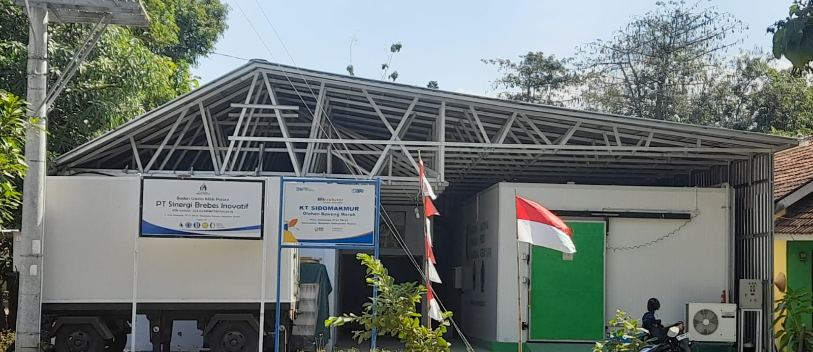
PT Sinergi Brebes Inovatif

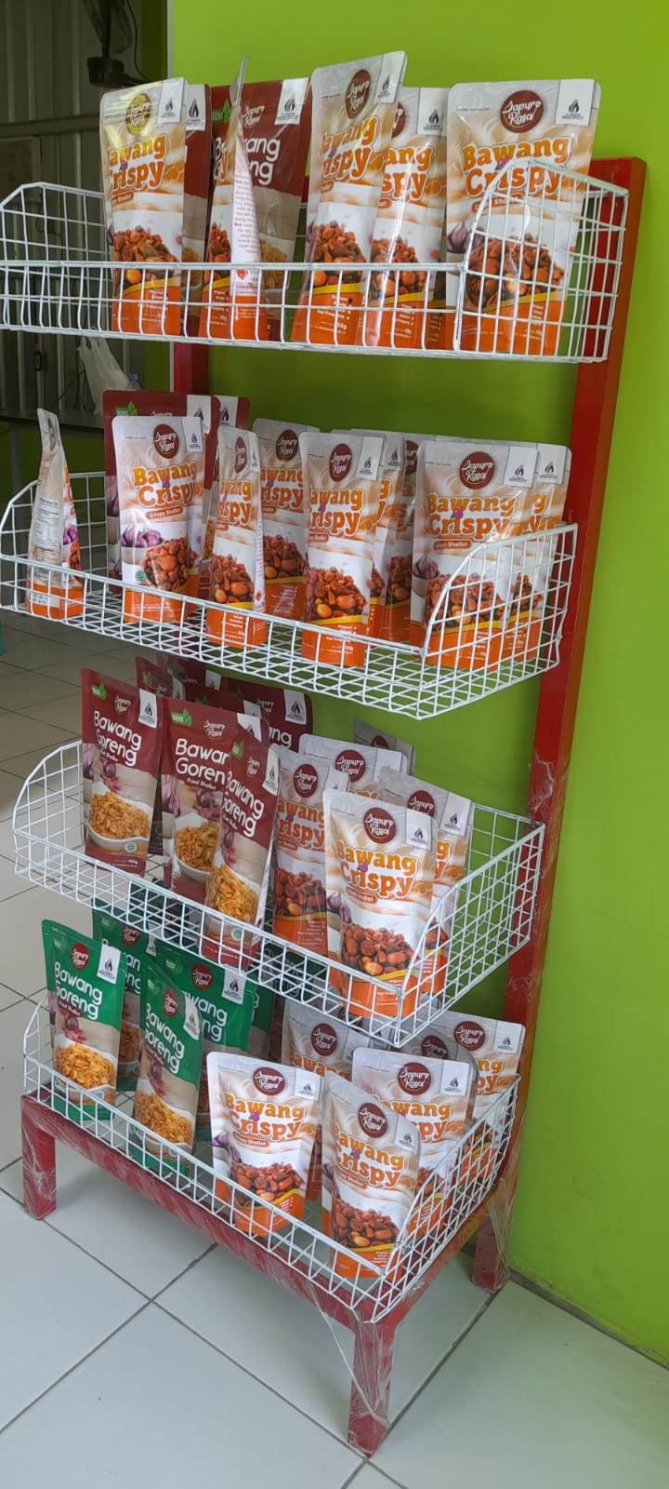
Produk PT Sinergi Brebes Inovatif

